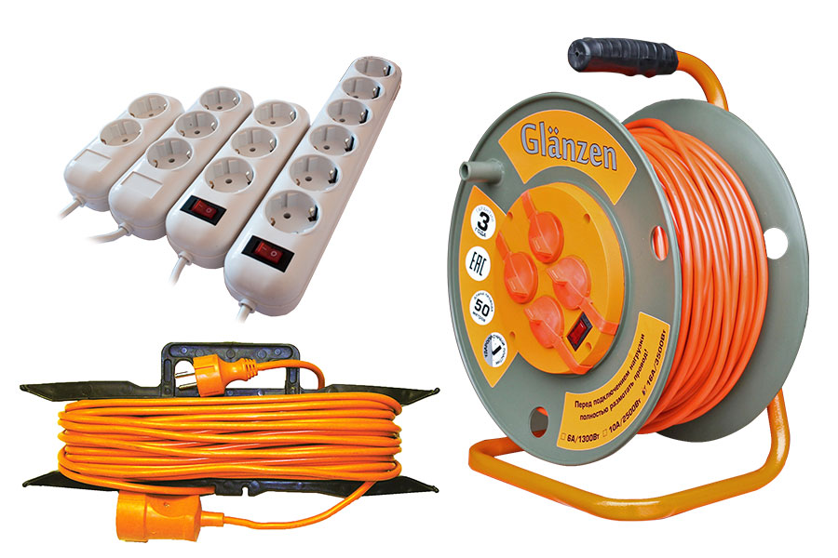
Удлинители — одни из самых необходимых в хозяйстве устройств, они необходимы для подключения приборов и оборудования к сети питания расположенной на расстоянии. Несмотря на кажущуюся простоту конструкции, они имеют множество различных характеристик: максимальная нагрузка, длина шнура, наличие заземления, количество розеток и так далее.

Виды проводов удлинителей GLANZEN:
ПВС — круглый провод с двумя или тремя медными многопроволочными жилами в изоляции из винила.
ШВВП — плоский провод с двумя медными многопроволочными жилами с виниловой изоляцией в ПВХ оболочке.
КГ — изоляция кабеля позволяет использовать удлинитель в условиях повышенной влажности, а также на улице, не обращая внимания на сезон и погоду. Удлинители с кабелем КГ отличаются повышенной гибкостью, что особенно важно для профессионального использования.

Выбирая удлинитель, необходимо обращать внимание на следующие параметры:

Максимальная нагрузка
Прежде чем совершить покупку, необходимо подумать, какие приборы будут подключены к удлинителю и определить нагрузку на него. Это принципиально важно, так как превышение мощности подключенных устройств может привести к выходу из строя электроудлинителя.

Количество розеток
Необходимо учитывать количество розеток для подключения электроприборов. Выбор зависит от ваших потребностей — количество розеток должно быть не меньше количества планируемых подключаемых приборов.

Длина шнура
Перед приобретением удлинителя необходимо определить длину шнура, потому что слишком короткого удлинителя будет недостаточно, а использование слишком длинного будет неудобно. Если для решения задач вам недостаточно длины провода бытового удлинителя, рекомендуем обратить внимание на силовые удлинители оснащенные специальной катушкой или рамкой, которые облегчают эксплуатацию и хранение.

Преимущества


ударопрочный пластик


мобильность


защита от перегрузки


одновременное подключение нескольких устройств


гибкий провод

Бытовые удлинители

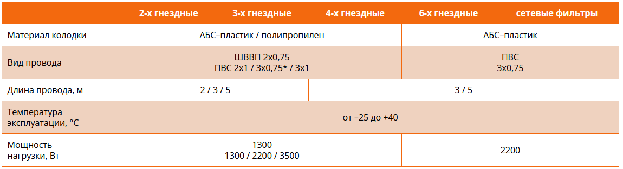

* Только для 3-х гнездных удлинителей

Удлинители на рамке

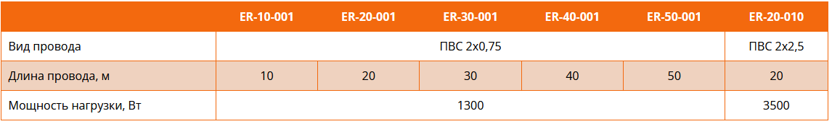

Удлинители на катушке

